1. 下载jdk

https://www.oracle.com/technetwork/java/javase/downloads/jdk8-downloads-2133151.html

2、cd /usr/local/src

3、通过Xftp进入/usr/local/src文件夹，jdk-8u191-linux-x64.tar.gz通过Xftp传到src文件夹下

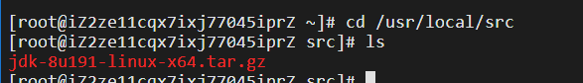

4、解压jdk-8u191-linux-x64.tar.gz文件，**tar -zxvf jdk-8u191-linux-x64.tar.gz** 得到 jdk1.8.0_191 文件夹

# tar -zxvf jdk-8u191-linux-x64.tar.gz

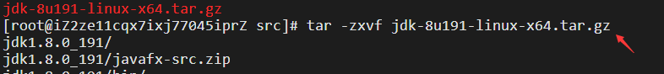

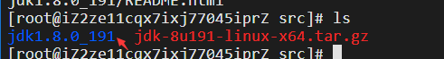

5、配置java环境变量，命令如下:

1)我将java环境变量配置在 etc/profile，即为所有用户配置jdk环境。

2)使用命令打开 /etc/profile 文件:

# vim /etc/profile

3)按 i 在末尾加上：

#set java

export JAVA_HOME=/usr/local/src/jdk1.8.0_191

export JRE_HOME=${JAVA_HOME}/jre

export CLASSPATH=.:${JAVA_HOME}/lib:${JRE_HOME}/lib

export PATH=${JAVA_HOME}/bin:$PATH

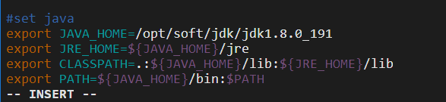

4) Esc :wq

6、执行命令使修改立即生效，命令如下:

# source /etc/profile



7、检查是否安装成功

# java –version

